**EXCELENTÍSSIMO SENHOR PRESIDENTE DA CAMARA MUNICIPAL DE SUMARÉ**

**INDICO**, ao Exmo. Senhor Prefeito Municipal, que determine ao departamento competente providências urgentes para realização de colocação de braço no poste para iluminação pública na Rua Sebastião Vaz Tostes - Jd. Picerno I.

* 1. 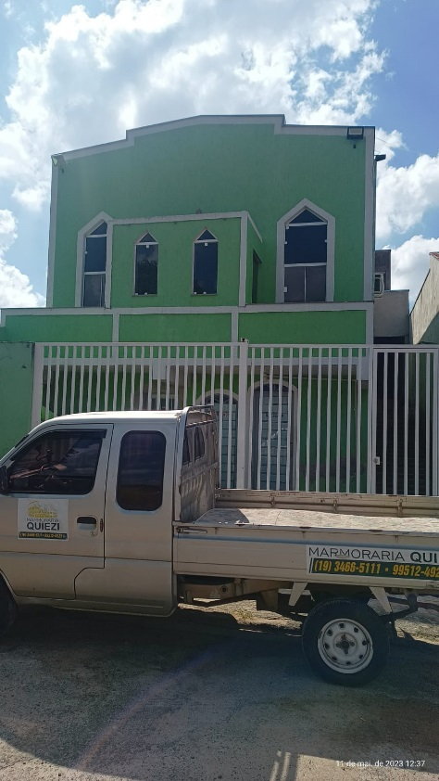

Sala das sessões, 29 de maio de 2023.



**DIGÃO**

**VEREADOR**